令和 年 月 日

「養殖業シナジービジネス創出事業」事業計画書
（養殖ビジネス計画）

（一社）マリノフォーラム２１
代表理事会長 渡邉 英直 殿

所 在 地
名 称
代表者名

標記について、以下のとおり関係書類を添えて提出します。

１ 実施体制
（１）共同実施機関名

 | 機関名 | 主な役割
代表機関 | 例：〇〇株式会社
構成機関１ | 〇〇漁業協同組合
構成機関２ | 〇〇大学
構成機関３ | 〇〇研究所
構成機関４
構成機関５

（２）企業概要
企業概要１  （代表機関） | 名 称
 | 所在地 | 〒
実施代表者
役職・氏名
担当者リスト
氏名・役職・担当業務
 | ホームページ
 | 電話／ＦＡＸ |  | E-mail
 | 資本金 | 円 | 従業員数 | 人
 | 区分 | ☐ア 民間企業、一般若しくは公益法人、ＮＰＯ法人、協同組合、養殖経営体又は養殖経営グループ  ☐イ 都道府県、市町村、公設試及び独立行政法人等  ☐ウ 大学及び大学共同利用機関  ☐エ 国立研究開発法人、特殊法人及び許認可法人  ☐オ 金融機関  ※該当分野の□にﾁｪｯｸを入れてください。
 | 経理体制
 | 資格
 | 事業内容
 | 保有設備

企業概要２ | 名 称
 | 所在地
 | 担当者役職・氏名
担当者リスト
氏名・役職・担当業務
 | ホームページ
 | 電話／ＦＡＸ |  | E-mail
 | 資本金 | 円 | 従業員数 | 人
 | 区分 | ☐ア 民間企業、一般若しくは公益法人、ＮＰＯ法人、協同組合、養殖経営体又は養殖経営グループ  ☐イ 都道府県、市町村、公設試及び独立行政法人等  ☐ウ 大学及び大学共同利用機関  ☐エ 国立研究開発法人、特殊法人及び許認可法人  ☐オ 金融機関  ※該当分野の□にﾁｪｯｸを入れてください。
 | 経理体制
 | 資格
 | 事業内容
 | 保有設備

＊ ３者以上で共同企業体を形成する場合は企業概要の表を追加してください。

（３）実施体制図
※ 実施体制及びコンソーシアムにて分担する各機関の役割を具体的に記入してください。
（会計責任者については必須とし、その経験等についても記載してください。）
※ 枠の大きさは適宜調整してください。

（４）提案者のアピールポイント（実績等）
※ 枠の大きさは適宜調整してください。

２ 養殖業ビジネス計画概要
（１）事業名称

例：○○における△△を導入した□□の開発と実証
※ 提案される事業の内容を具体的にイメージできる名称を付けてください。

（２）事業実施場所
※ 事業を実施する場所(海域、住所など)を記載してください。（５）⑤の事業実施フィールドとの整合性がわかるように記載してください。

（３）事業実施期間
※ 最長で3年間です。令和8年3月までに終了するように期間を設定してください。

（４）事業の概要（10行程度）
※ 認定された事業の概要を公開しますので、実証事業の内容(目的、方法、目標など)を簡潔に記載して下さい。
※ 事業の概要を示すポンチ絵を添付してください。(必須、A4版１枚)（採択された場合は本会ウェブサイトに掲載されます。)

（５）事業の内容と目標等
①背景と目的
※ 養殖業における生産性向上や収益性向上にあたっての課題と解決すべき方向性について記載してください。

②事業を行うことが必要な理由
※ ビジネスを遂行する上での課題の存在など、養殖ビジネス創出・ビジネスモデル実証にあたり事業が必要な理由を具体的に記載してください。

③事業の内容と目標
※ ①、②を踏まえた実証事業の内容と目標について、具体的かつ詳細に記述してください。図表、写真等を用いて分かりやすく記載してください。数値目標がある場合には必ず記載してください。

④異業種分野との連携により解決される課題とその効果
※異業種分野との連携により解決される課題とそのシナジーの効果を具体的に記載してください。
②、③の内容との整合性がわかるように記載してください。

⑤事業を実施するフィールド
※ フィールドは【確保済み】、【確保予定】、【未定】の別が分かるように記載をお願いします。また、【確保予定】、【未定】の場合は、いつまでに・どうやって確保するのか、見通しを記載してください。既存のフィールドは図や写真を添付してください。

（６）収益性・生産性向上の見込み
※ 事業性に関し、事業成果の検証・共有の計画、ユーザーや取引先等のニーズ、先進性、採算性（価格、売上）、市場規模や競合する企業・サービスの分析など事業の収益性・生産性向上に向けた具体的な見通しを記載してください。

（７）ビジネスモデルの再現性・公益性について
※ 本事業では、異業種分野との連携による養殖ビジネス創出・ビジネスモデル実証に取り組み、国が進める養殖業成長産業化の実現への貢献が求められていることを踏まえて、事業の内容をどのようなビジネスモデルとしての再現性を有するか、またどのような公益性(広く享受される技術やその適用結果)を有するかを記載してください。

（８）スケジュール
※ 開始から終了までの取組みスケジュールを記載してください。取組項目と実施主体について簡潔に記載してください。
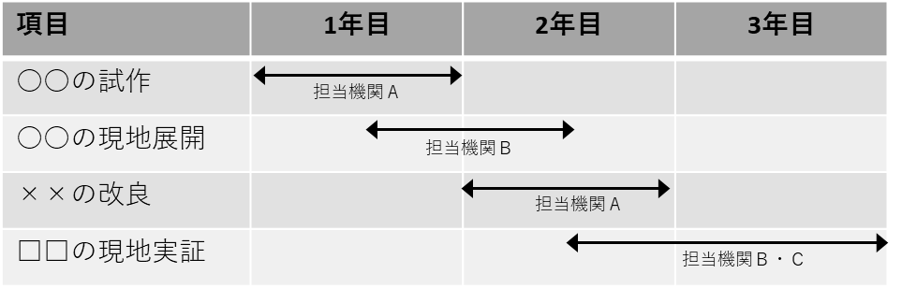
年次計画の作成例
※ 必要に応じて事業計画を補助的に説明する別紙を添付してください。
３ 経費配分案と助成金申請額
（１）経費配分案
※ 代表機関及び構成機関ごとに作成してください。
機関名 （単位：円）
経費区分 | 細 目 | 事業費 | 負担区分 |  | 備 考
 |  |  | うち助成金申請額 | 自己資金
実  証  事  業  費 | ① 人件費 |  |  |  | ※各担当者の単価×人時間により算出して下さい。
 | ② 賃金 |  |  |  | ※細目を記入して下さい。
 | ③ 謝金 |  |  |  | ※細目を記入して下さい。
 | ④ 旅費 |  |  |  | ※移動区間および運賃×利用回数により算出して下さい。宿泊を伴う場合は宿泊料×泊数により算出して下さい。
 | ⑤ 消耗品費 |  |  |  | ※細目を記入して下さい。
 | ⑥ 委託費  ＊別紙1の業務委託理由書に詳細を記入してください |  |  |  | ※細目を記入して下さい。細目ごとに、別紙1の業務委託理由書に詳細を記入して下さい。
 | ⑦ 機械・備品費  ＊別紙2の機械・備品購入計画に詳細を記入してください |  |  |  | ※細目を記入して下さい。別紙2の機械・備品購入計画に詳細を記入して下さい。
 | ⑧ その他 |  |  |  | ※細目を記入して下さい。
 | 合計 |  |  |  | ・事業費合計の1/2以内
※ 自己資金のみに計上する経費がある場合は、欄を追加してください。
以下、機関ごとに追加
機関名 （単位：円）
経費区分 | 細 目 | 事業費 | 負担区分 |  | 備 考
 |  |  | うち助成金申請額 | 自己資金
実  証  事  業  費 | ① 人件費
 | ② 賃金
 | ③ 謝金
 | ④ 旅費
 | ⑤ 消耗品費
 | ⑥ 委託費
 | ⑦ 機械・備品費
 | ⑧ その他
 | 合計

（２）共同実施機関（コンソーシアム）の経費配分案
（単位：円）
共同実施者 | 事業費 | 負担区分 |  | 備 考
 |  | うち助成金申請額 | 自己資金
合 計
※ 共同実施者毎の配分額の合計金額を記入してください。
４ 他の助成金等の申請状況について
同一事業で、国や地方公共団体、独立行政法人等の公的な補助金・助成金等について申請中又は申請予定の場合は、その名称等を記載してください。
これらの補助金・助成金等を受けている場合、又は受けることが決まっている場合は、応募することはできません。
公的な補助金・
助成金等の名称等
申請（予定）日 | 年 月 日 | 交付決定予定日 | 年 月 日

別紙1

業務委託理由書

(1)委託する業務の
名称
(2)業務委託の内容
(3)業務委託が必要な理由
(4)必要金額
(5)金額の根拠

別紙２
機械・備品購入計画
名称 | 仕 様  (メーカー、型式等) | 購入予定 |  |  | 使用目的 |  | 備考
 |  | 数量 | 単価（円）  (消費税抜き) | 金額（円）  （消費税抜き）
注１）助成金により購入希望の機械装置のカタログ等及び見積書(コピー可)を添付してください。
注２）備考欄に助成金からの支出は“補”、自己資金からの支出は“自”と記入してください。

